Темы практических занятий

по дисциплине «Менеджмент в сервисе» и задания к ним (часть 2)

Тема 4. Приобретение практических навыков составления планов различного назначения.

Изучение характерных особенностей различных групп взаимосвязанных планов в организации и приобретение навыков их практической реализации. Анализ основополагающих принципов разработки бизнес-плана.

Перечень вопросов, на которые предлагается ответить студентам:

4.1. Изложите сущность планирования как функции менеджмента и перечислите его виды.
Одной из функций управления предприятием выступает планирование, которое позволяет обезопасить предприятие в будущей деятельности.
Цель функции планирования - принятие и практическое осуществление управленческих решений.
С помощью планирования:
- устраняется неопределенность, более четко определяются цели, стоящие перед организацией, меры по их достижению;
- создаются условия для выявления и развития творческого элемента в управлении;
- можно избежать ошибок в будущей работе;
- максимально используются конкурентные преимущества, предотвращать возможные ошибки;
- отслеживаются новые тенденции в развитии рынка, инновационные его инструменты и использовать их в своей деятельности;
- уменьшается влияние слабых моментов, недостатков в деятельности предприятия;
- своевременно принимаются защитные меры против разного рода рисков;
- точнее и масштабнее оцениваются результаты производственной и коммерческой деятельности организации;
- определяются действия в рыночной ситуации.
Значение планирования для бизнеса определяется еще и тем, что оно:
- открывает возможности поиска управленческих решении для использования в будущем благоприятных условий;
- уточняет и проясняет возникающие проблемы, что позволяет избегать ошибочных решений;
- ориентирует менеджеров на реализацию собственных управленческих решений в дальнейшей работе;
- формирует базу для поиска и реализации решений, обеспечивающих координацию действий в организации;
- создает предпосылки для повышения подготовки и качества работы менеджеров;
- расширяет возможности в обеспечении менеджмента предприятия необходимой информацией;
- способствует более рациональному распределению ресурсов;
- существенно облегчает и улучшает контроль за принятыми решениями в организации.
Сейчас применяется много различных толкований понятия «планирования», выделяются различные значения, обосновываются разные структуры, а так же метод разработки. Разные авторы по разному определяют сущность планирования в деятельности современной организации (рисунок 1).

Рисунок 1 - Различные подходы к сущности планирования в деятельности современной организации

Сущность планирования в деятельности современной организации заключается в объективной оценке перспектив развития субъекта и в то же время - необходимый инструмент при разработке управленческих решений в соответствии с потребностями и сложившейся ситуацией.
Таким образом, планирование в деятельности современной организации – это обоснованное суждение о перспективах развития субъекта.
Планирование выступает как непрерывный процесс принятия управленческих решений, в ходе которого устанавливаются и постоянно уточняются цели и задачи развития, разрабатываются детальные планы, в которых скоординировано выполнение показателей, отражающих самые различные аспекты развития организации.
На рисунке 2 представлены основные характеристика процесса планирования.

Рисунок 2 - Основные характеристика процесса планирования

В зависимости от характера детализации принято различать два основных вида планирования: технико-экономическое и оперативно-производственное.
В зависимости от степени неопределенности различают детерминированные и вероятностные виды планирования.
В зависимости от уровня управления планирование классифицируются по таким видам, как фирменное, корпоративное или заводское, которые относятся к предприятию в целом или к управленческому звену высшего уровня. На уровне подразделений применяется цеховое либо межцеховое, а на нижнем уровне – участок, бригада, рабочее место – внутрицеховое, бригадное или производственное виды планирования.
По методам обоснования принято выделять следующие виды планирования:
- административное (централизованное или как его еще называют – директивное), которое предусматривает установление вышестоящим уровнем управления подчиненному предприятию плановых показателей по объему, номенклатуре и срокам выпуска продукции;
- индикативное, состоящее в том, что государство или вышестоящий орган управления регулирует деятельность предприятия посредством системы индикаторов, к которым относятся цены, тарифы, ставки налогов, уровень банковских процентных ставок, минимум заработной платы и ряд других;
- рыночное самопланирование, основанное на взаимодействии спроса и предложения, цен на производимую продукцию (как подсказывает наш молодой коллега, при росте спроса увеличивается цена товара, что вызывает необходимость вносить коррективы в плановые задания в сторону увеличения объема выпуска и наоборот – уменьшать объем при снижении цены).
Классификация видов планирования по длительности горизонта планирования предполагает его разделение на долго-, средне- и краткосрочное, что означает продолжительность периода времени, необходимого для выполнения плановых показателей.
Классификация видов планирования в зависимости от ориентации его идей в прошлое, настоящее или будущее предполагает наличие соответственно:
- реактивного (нацеленного в прошлое),
- инактивного (приспосабливающегося к настоящему),
- преактивного (устремленного в будущее),
- интерактивного (соединяющего в себе лучшие идеи предыдущих видов) планирования.
Стадии разработки определяют классификацию видов планирования по двум группам: предварительное и окончательное. Первое связано с разработкой проектов планов, второе – с их окончательным согласованием и утверждением, после чего план вступает в законную силу.
Также по двум группам классифицируется планирование в зависимости от степени точности: укрупненное и уточненное. При этом определяющее влияние на планирование оказывают применяемые методы, нормативная документация, сроки, уровни управления. Что касается последнего, то вполне очевиден укрупненный характер сводного плана предприятия и уточненный, детализированный план рабочего места или участка.
Разделение планирования в зависимости от типов целей на такие его виды:
- оперативное;
- тактическое;
- стратегическое;
- нормативное.

4.2. Перечислите группы взаимосвязанных планов в организации и дайте им характеристику.
Основным критерием выделения различных видов планирования выступает срок составления планов. Ввиду этого выделяют следующие виды планирования:
- краткосрочное;
- среднесрочное;
- стратегическое.
Рассмотрим особенности данных видов планирования более подробно.
Стратегическое планирование обычно понимается как процесс определения значения показателей по основным, наиболее важным направлениям развития, как правило, на средний срок и длительную перспективу.
Можно выделить следующие функции стратегического планирования :
- Определение перспективных целей развития предприятия.
- Выбор стратегических приоритетов, позволяющих достичь целей развития.
- Выработка механизма реализации выбранной системы приоритетов.
В целом можно выделить следующие моменты, которые указывают на важность стратегического планирования:
- в процессе определения стратегии дальнейшего развития тщательно анализируются внутренние и внешние факторы, оказывающие влияние на компанию;
- появляется возможность использовать все свои сильные стороны целенаправленно;
- происходит увязка всех ресурсов и направление их на достижение стратегических целей;
- возможность действовать на опережение конкурентов;
- нейтрализация слабых сторон компании;
- использование возможностей внешней среды;
- мотивация для персонала;
- возможность сфокусироваться на решении определённого круга задач;
- возможность занять своё место на рынке;
- возможность адаптироваться к рыночной ситуации.
Результатом стратегического планирования выступает разработанная стратегия предприятия.
Стратегическое планирование есть постоянный процесс из-за непрерывных изменений внутренней и внешней среды предприятия.

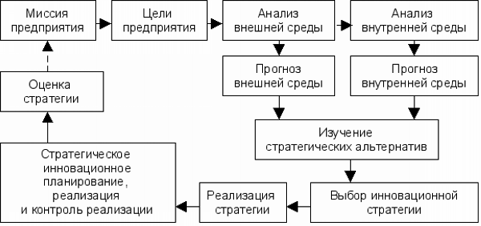

Рисунок 1 - Этапы стратегического планирования

Если стратегическое планирование рассматривается как поиск новых возможностей предприятия, то тактическое – процесс создания предпосылок для реализации этих возможностей.
Тактическое планирование неразрывно связано со стратегическим планированием, так как там, где используется стратегическое планирование, возникает потребность в тактическом планировании.
Тактическое планирование означает уточнение, коррекцию, дополнение, то есть конкретизацию стратегии.
Тактика является одной из форм выражения стратегии. Стратегия и тактика в общем плане, имеют родственные цели и их сущность заключается в определении средств, с помощью которых предприятие стремится к достижению поставленных целей и заданий.
Объекты тактического планирования показаны на рисунке 5.
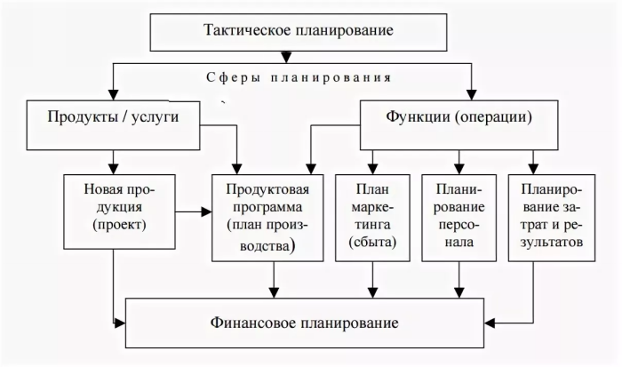
Рисунок 2 - Объекты тактического планирования

Оперативное планирование – вид планирования, который подразумевает составление планов на короткие временные промежутки, представляющий намеченные ранее работы в максимально детализированном виде.
Функции оперативного планирования:
- разработать календарно-плановые нормативы производства;
- произвести объемные расчеты загрузки оборудования и площадей;
- составить оперативные программы основных производственных и заготовительных цехов;
- проводить оперативный управленческий учет и контроль выполнения оперативных программ;
- проводить оперативное регулирование хода производства, своевременно выявлять отклонения от плана, разрабатывать и реализовывать меры по их устранению.
Пример оперативного плана представлен на рисунке 3.
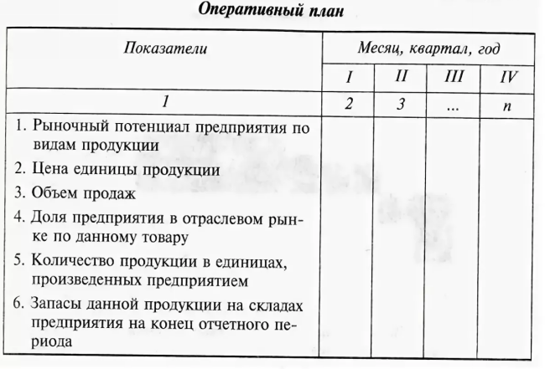
Рисунок 3 - Оперативный план

В зависимости от содержания и сроков действия оперативное планирование подразделяется на два вида: календарное и текущее.
Для обеспечения эффективной работы предприятии требуется разработать и принять к реализации целую систему плановых документов.
Система планов промышленного предприятия показана на рисунке 4.
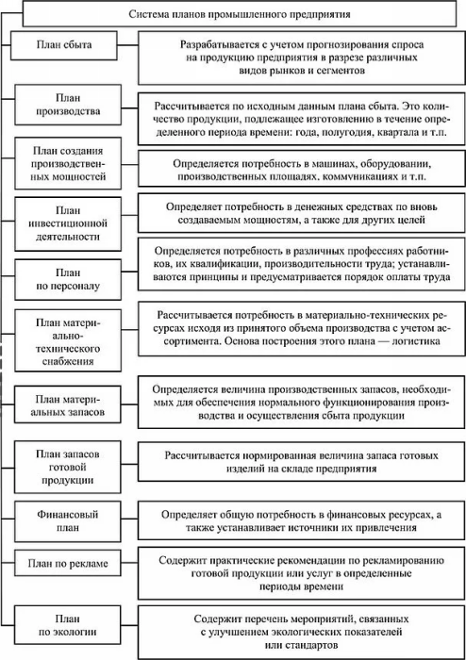
Рисунок 4 - Система планов промышленного предприятия

Как видим, в систему планов предприятия входит большое количество плановых документов, каждый из которых выполняет свои функции.
В целом каждый вид планирования отвечает за свои функции, решает свои определенные задачи.
Именно благодаря правильно составленной системе планов:
- растет прибыль;
- оптимизируются затраты предприятия;
- качественно обосновываются управленческие решения.

4.3. В чем сущность бизнес-плана и каковы его основополагающие принципы.
Среди всего многообразия составляемых планов на предприятии существует и бизнес-план, который разрабатывается в рамках бизнес-планирования.
Бизнес-план - это документ, описывающий определенную бизнес-идею и возможные пути ее реализации. Основная функция этого документа заключается в оценке того, насколько реально реализовать данную бизнес-идею, и если да, то какую прибыльность обещает проект и с каким риском он сопряжен.
Основная цель бизнес-плана - прогноз хозяйственной деятельности предприятия-инициатора проекта на определенный период времени в соответствии с потребностями рынка и возможностями получения необходимых финансовых ресурсов, в том числе в форме иностранного кредита.
Основные функции и составляющие бизнес-плана представлены на рисунке.
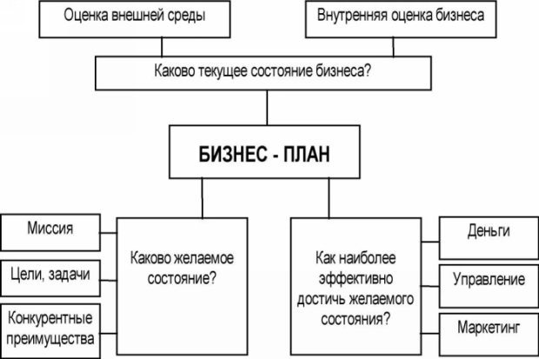
Рисунок 7 - Бизнес план
Принципы бизнес-плана:
1. Гибкости – приспособления первоначально разработанных планов к изменяющимся условиям (введение плановых резервов, применение эвентуального (на случай) планирования, альтернативных планов);
2. Непрерывности – планирование должно иметь скользящий характер, по истечении части планового периода составляет обновленный план;
3. Коммуникативности – взаимосвязь и взаимозависимость всех разделов, показателей; 4. Интерактивности – творческий характер планирования и неоднократную проработку уже составленных разделов;
5. Многовариантность расчетов;
6. Адекватности – т.е. отражение реальных проблем;
7. Участия – предусматривает вовлечение в процесс планирования всех участников, в том числе личное участие руководителя предприятия;
8. Динамизма – необходимость постоянной корректировки, пополнения и обновления важной информацией, т.к. даже самый лучший бизнес-план может поменять смысл при изменении условий;
9. Наглядности – система подачи текста должна быть четкой, логичной, последовательной.

Тема 5. Приобретение

практических

навыков

принятия

управленческих решений.

Ознакомление с проблемными ситуациями, требующими принятия управленческих решений (УР). Изучение требований, обеспечивающих высокую эффективность принимаемых УР.

Перечень вопросов, на которые предлагается ответить студентам:

5.1. Дайте определение управленческому решению и сформулируйте предъявляемые к нему требования.
Управленческое решение - это выбор альтернативы, осуществленный руководителем предприятия в рамках его должностных полномочий и компетенции и направленный на достижение целей организации.
Требования к управленческим решениям:
- всесторонняя обоснованность принимаемых решений (наличие потребностей и возможностей их удовлетворения);
- законность (соответствие решения законодательству);
- последовательность (вновь принятые решения не должны противоречить существующим и дублировать их);
- своевременность (принятие решения в тот момент, когда оно может и должно быть реализовано);
- доступность ресурсов;
- ясность и лаконичность (недопустимость двойственного толкования решений и излишнего красноречия).

5.2. Охарактеризуйте процесс принятия УР.
Процесс принятия решений на предприятии - это последовательность действий субъекта управления, направленных разрешение проблем организации и заключающихся в анализе ситуации, принятии решения и его выполнении на предприятии. [6, с. 28]
Эффективность решения заключается не столько в его абсолютной правильности, сколько в том, что будучи последовательно и в срок реализовано, оно, благодаря своей правильности, достигнет поставленной цели.
Сам процесс принятий решений является многоэтапным (рисунок 2).
Рис. 2. Этапы принятия управленческих решений

Организация процесса разработки управленческих решений - сложный комплекс работ. Рассмотрим этапы разработки управленческого решения.
Первый этап - получение о ситуации информации. Эта информация должна быть достоверной и полной. Недостоверная или неполная информация может привести к принятию малоэффективных или ошибочных решений. Чтобы полнее представить ситуацию применяют как количественную, так и качественную информацию.
Второй этап – это определение целей. Только после определения целей выявляются механизмы, факторы, ресурсы, закономерности, которые оказывают влияние на развитие ситуации. Большую роль играет здесь определение приоритетности целей, т.к. в процессе управления всегда происходит выбор целей.
Третий этап – это разработка оценочной системы. На стадии принятия управленческих решений нужно адекватно оценивать ситуацию, ее разные стороны. Все это нужно учитывать при принятии решений, которые приводят к успеху.
Четвертый этап - анализ ситуации. Если есть нужная информация о ситуации и той цели, к достижению которой предприятие стремится, то необходимо приступить к анализу ситуации. Цель такого анализа - установление тех факторов, которые влияют на развитие ситуации.
Пятый этап - диагностика ситуации. Нужно определить самые важные проблемы, на которые прежде всего следует обратить внимание в условиях целенаправленного управления процессами. Также нужно исследовать характер влияния данных проблем на исследуемые процессы. В этом и заключаются задачи диагностики ситуации.
Шестой этап - разработка прогноза развития ситуации. Нельзя управлять муниципальным образованием, не прогнозируя развитие событий. Поэтому самую важную роль при принятии решений играют те вопросы, которые связаны с оценкой ожидаемого развития ситуаций, а также ожидаемых итогов реализации альтернативных вариантов управленческих решений.
На седьмом этапе происходит генерирование альтернативных вариантов управленческого решения. В данном процессе нужно полностью использовать информацию о ситуации принятия решения, итоги оценки и анализа ситуации, итоги ее диагностики, а также прогноза развития ситуации при возможных направлениях развития событий.
Восьмой этап в себя включает отбор вариантов управленческого воздействия.
Девятый этап - разработка сценариев развития ситуации.
Самая важная задача при разработке сценариев - установление тех факторов, которые характеризуют ситуацию, а также тенденции ее развития.
Анализ альтернативных вариантов развития ситуации способствует принятию управленческих эффективных решений, т.к. данный анализ является наиболее информационно емким.
На десятом этапе происходит экспертная оценка вариантов управляющих воздействий. Экспертиза, которая дает сравнительную оценку альтернативных вариантов воздействий.
Одиннадцатый этап - этап экспертной коллективной оценки. Если принимаются управленческие важные решения, то необходимо применять коллективные экспертизы, обеспечивающие наибольшую эффективность и обоснованность принимаемых решений.
Двенадцатый этап - разработка плана действий. На данном этапе намечаются организационно-технические мероприятия, которые направлены на реализацию управленческого принятого решения.
На тринадцатом этапе проводится контроль реализации разработанного плана. Ход реализации плана должен контролироваться, а имеющие место изменения условий или отклонения при выполнении плана необходимо анализировать.
На заключительном, четырнадцатом этапе разработки управленческих решений проводится анализ итогов развития ситуации после управленческих воздействий. Здесь выполненный план управленческих воздействий подвергается анализу для определения эффективности управленческих принятых решений и их реализации.

5.3. Перечислите и прокомментируйте факторы, влияющие на процесс принятия УР.

В теории менеджмента достаточно мало уделяется внимания изучению факторов, определяющих качество и эффективность управленческих решений. Основными являются такие факторы как внутреннее (связанные с управляющей и управляемой системами), и внешние факторы (влияние окружающей среды).
В таблице, продемонстрированы внешние и внутренние факторы, определяющие качество и эффективность управленческих решений.

Таблица – Внешние и внутренние факторы, определяющие качество и эффективность управленческих решений
Внешние факторы | Внутренние факторы
Конкуренты | Психологический климат в коллективе
Изменения в покупательской способности клиентов | Сбой в службе логистики
Экономические, политические кризисы, влияющие на работу предприятия | Мероприятия, проводимые профсоюзным движением (забастовки, митинги и т.д.))
Государственные праздники | Больничные, руководителей и персонала
Неблагоприятные погодные условия | Производственные конфликты
Переизбыток специалистов, безработица, недостаточная квалификация работников | Текучка кадров
Негативное к предпринимательству законодательство | Неисправности машин и оборудования, оргтехники, средств связи
Повышение цен на рынках энергоресурсов и сырья | Факторы охраны имущества и безопасности труда
Развитие технологий производства товаров и услуг | Административный контроль, система поощрения и взыскания
Влияние средств массовой информации на формирование имиджа предприятия и его руководства | Позитивная мотивация творческого и производительного труда сотрудников

Существуют структурные факторы - управление делами и активизирующие - управление людьми.
Структурные факторы управления основываются на рациональном подходе, объективности и систематизации. Применение активизирующих факторов предполагает знания в области человеческой психологии, творческий подход, интуиции, владение ситуацией и решение проблемы.
Эффективное руководство возможно, когда руководитель профессионально владеет методами управления, используя сильные стороны личности, для достижения высоких результатов. Однако положительный результат обеспечивается эффективной деятельностью лишь на короткое время.
Стиль руководства может меняться в зависимости от влияния временных и постоянных факторов. Окружающая среда, производственная ситуация, социальные нормы относятся к постоянным факторам влияния.
К временным – опыт руководства, эмоции, психологический климат в коллективе.
Согласно последним исследованиям, руководители используют свой интеллект лишь на четверть. Так же к проблемам можно отнести конфликты с вышестоящим руководством, неуверенность, отсутствия простора для реализации идей.
Для решения такого рода проблем необходимо уделять внимание корпоративному развитию, учесть потребности социального характера, ввести практику по решению не стандартных ситуаций.

Тема 6. Формирование навыков по управлению персоналом организации.

Изучение особенностей персонала организации как объекта управления. Сравнительный анализ стилей руководства в различных организациях и выбор оптимального стиля. Приобретение навыков предупреждения конфликтов в трудовом коллективе. Правильный подбор комплекса мероприятий по управлению деловой карьерой.

Перечень вопросов, на которые предлагается ответить студентам:

6.1. Назовите и прокомментируйте основные принципы, которые лежат в основе процесса управления персоналом.
Управление персоналомимеет свои принципы, которые в обязательном порядке должны быть учтены. Среди таких принципов следует выделить:
- доступность –– каждый стимул должен быть понятен каждому из сотрудников на интуитивном уровне, он не должен быть двусмысленным или вызывающим ряд дополнительных вопросов;
- ощутимость –– необходимо определить минимальный нижний порог стимула таким образом, чтобы он был действенным;
- постепенность –– управления работника должно быть постепенным, поскольку иначе у него может сформироваться ожидание большого вознаграждения за очередную выполненную работу, если таковое вознаграждение уже имело место.

6.2. Назовите основные стили руководства в организациях и сравните их.

Одной из наиболее важных характеристик деятельности руководителя является стиль руководства. При этом под стилем руководства понимается манера поведения руководителя по отношению к своим подчиненным, для оказания на них определенного воздействия и побуждения к достижению стратегических организационных целей. Взаимоотношения подчиненных с их непосредственным руководителем, морально-психологический климат коллектива или подразделения, как и результаты профессиональной деятельности всего коллектива зависят от управленческого стиля, который непосредственным образом реализуется руководителем в ходе повседневной деятельности.
Виды стилей руководства представлены на рисунках 1-2.
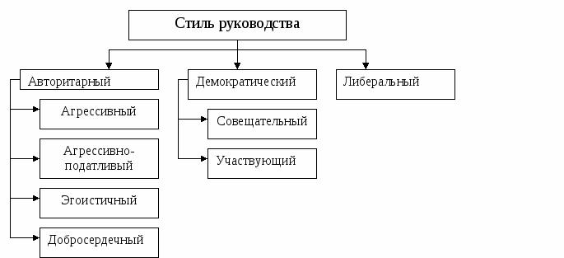
Рис. 1. Стили руководства

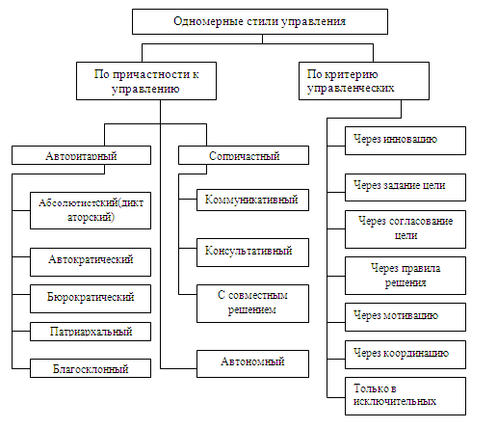
Рис. 2. Одномерные стили управления

Одной из концепций лидерства в руководстве, получившей тотальное распространение и популярность, является теория К. Левина, представленная им в 1938 году. В своей теории данный исследователь выделяет такие стили лидерства как авторитарный, демократичный и попустительский. Авторитарному стилю руководства свойственна жесткость, требовательность, единоначалие, превосходство собственных интересов над интересами коллектива, строгий контроль и дисциплина, ориентация на результат и игнорирование социально – психологических факторов в управлении.
Авторитарный стиль характеризуется весьма значимыми недостатками:
1) руководитель, при использовании авторитарного стиля может допускать ошибки при принятии решений. Это связано с отсутствием принятия чужой точки зрения;
2) сотрудники в таких коллективах не могут реализовать собственный потенциал, не стремятся развивать личностные и профессиональные качества, зачастую это тормозит нововведения в организации, приводит к застою;
3) сотрудники коллектива недовольны своим положением и ролью, негативно воспринимают руководителя.
Таким образом, данный стиль управления можно назвать целесообразным и оправданным лишь в критических ситуациях, таких как аварии, боевые военные действия и т. п.
Демократичный стиль руководства преимущественно базируется на коллегиальности, доверии, информировании своих подчиненных о положении дел в компании и подразделении, инициативе и сознательности, ориентации как на производственные результаты, так и на основные способы их непосредственного достижения.
Для либерального стиля руководства свойственна зачастую преимущественно низкая требовательность, некоторое попустительство со стороны руководителя, отсутствие жесткой дисциплины и требовательности, а также выраженная пассивность руководителя как управленца и потеря контроля над своими подчиненными.
При таком стиле руководства у подчиненных нет чувства удовлетворенности работой, часто достаточно низки показатели эффективности деятельности. Руководитель при таком подходе не пользуется авторитетом. следовательно, его побуждения и просьбы не всегда удовлетворяются в должном объеме и в нужном качестве. Все это приводит к созданию неблагоприятного психологического климата и негативно влияет на эффективность работы всего коллектива. При таком стиле руководства могут возникать различные группы и подгруппы, которые могут конфликтовать друг с другом и ухудшать ситуацию в коллективе.

6.3. В чем сущность управления деловой карьерой?
Управление деловой карьерой — это комплекс мероприятий, проводимых кадровой службой организации по планированию, мотивации и контролю служебного роста работника, исходя из его целей, потребностей, возможностей, способностей и склонностей, а также исходя из целей, потребностей, возможностей и социально-экономических условий организации.
Организация должна быть заинтересована в управлении карьерным ростом и развитием своего персонала, так как управление карьерой способствует:
- преемственности профессионального опыта и корпоративной культуры;
- бесперебойному и рациональному замещению ключевых должностей;
- адаптированности и маневренности сотрудника в условиях быстрых изменений в содержании и разделении труда, а также в условиях кризисов;
- удовлетворенности персонала работой в организации и связанной с этим производительности, качества труда;
- наращиванию кадрового потенциала и росту организации во внешней среде.
Кроме того, политика управления карьерой должна предусматривать, будет ли организация заботиться о том, чтобы развивать большее число специалистов в узких профессиональных областях до уровня экспертов, или она будет стремиться к развитию небольшого числа сотрудников-универсалов, способных в перспективе занять руководящие посты на высшем уровне управления.
Управление карьерой в современных условиях требует создания в организации научно обоснованной системы управления. Как известно, любая система представляет собой совокупность взаимосвязанных компонентов, эффект от действия, которых превышает суммарное действие отдельных ее компонентов.

